Anhembi Morumbi

Design de Games

Campus Paulista 2

Quarto Semestre

Fundamentos de Marketing

Professora: Adriana Kei Ohashi Sato



**Plano de Marketing**

**Labirinto Eterno**

Integrantes:

-Camila Mazarelli Akiyama RA: 21078310

-Gabriel Debax Mortensen RA: 20998620

-Marcelo Battendieri Brotero de Castro RA: 21115058

-Tiago Drehmer de Barros RA: 21130585

**1.1 Sumário Executivo**

O mercado de jogos brasileiro tem crescido consideravelmente e com isso, é preciso ressaltar os jogadores, tendo sua maioria composta por mulheres, eles também usam os jogos como principal forma de distração/ diversão. Sua maioria é consideravelmente jovem e acompanharam o avanço da tecnologia dos games.

O estúdio Unic está desenvolvendo um jogo para idosos que frequentam o Centro de ajuda Dia, com diferentes graus de demência e/ou Parkinson. O estúdio está trazendo um jogo para esse público com um grande foco no cognitivo, com uma mecânica semelhante aos labirintos de madeiras dos quais eles já estavam familiarizados.

**1.2 Análise do Ambiente**

O mercado de jogos no Brasil tem sido um mercado em constante crescimento, tendo já registrado um faturamento de 1,5 bilhão de dólares em 2018, de acordo com a PWC em sua décima nona pesquisa global de entretenimento em mídia, o mercado irá crescer 5,3% até 2022.

De acordo com a ABRAGAMES “estamos entre as indústrias emergentes com maior potencial”. Estamos em décimo terceiro lugar no ranking mundial e em segundo na América Latina (NEWZOOM) em relação a crescimento de mercado.

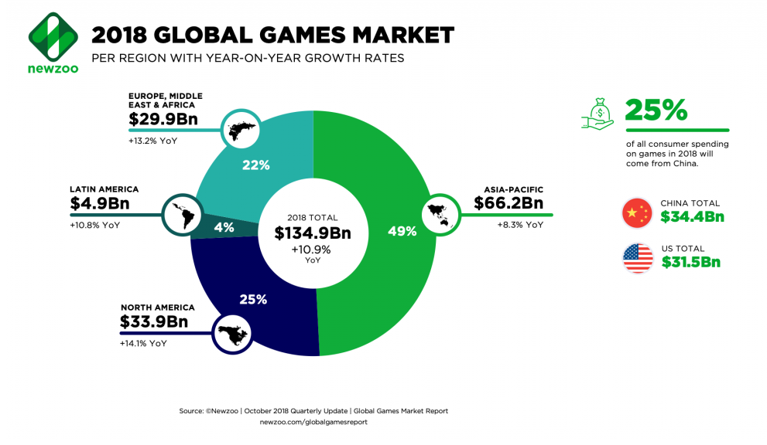

71% das empresas brasileiras chegam a faturar até 81 mil reais e 29,6% das empresas possuem clientes internacionais.

Um ponto importante de se comentar é o crescimento e surgimento de novas desenvolvedoras de jogos no Brasil, em 2018 foi encontrado 375 novas desenvolvedoras tendo uma expansão de 182% comparado com 2014 (UNESCO). Mesmo com sua concentração no Sudoeste do País, como em São Paulo e Rio de Janeiro, o maior registo de surgimento de novas desenvolvedoras foi no Norte do País (BNDES).

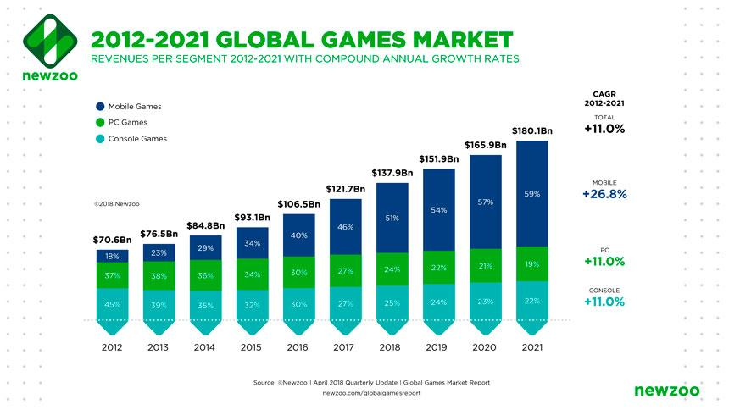

**1.3 Definição do Público Alvo**

1.3.1 Consumidores de Jogos em Geral

A Talk Digital fez uma pesquisa em 2017 entrevistando 1.600 usuários de games de todo o país de diferentes classes sociais (A,B e C) sobre o mercado de games no Brasil. Durante a entrevista foi coletado informações como, 58,9% dos jogadores são mulheres, 91,5% dos brasileiros jogam algum tipo de jogo digital e 75% em seu celular, 11% do total das pessoas entrevistadas jogam mais de 10 horas por semana ou todos os dias, a maior concentração de jogadores é de 21 a 30 anos (46%) depois entre 31 a 40 anos (32%), maior parte dos jogadores tiveram contato com videogames durante sua adolescência e vida adulta, começando durante crianças acompanhando a evolução da tecnologia dos jogos, 35% dos jogadores afirmam que já chegaram a presenciar preconceito dentro do jogos, principalmente mulheres e 32% dos jogadores acessam diariamente conteúdos sobre jogos.

Podemos tirar de todas as informações que os jogos fazem grande parte da vida do brasileiro, mesmo para aqueles que só jogam casualmente, os jogos tem se tornado a forma de distração, divertimento mais utilizada pelos brasileiros. A busca diária de informações sobre os jogos é bem grande dentro das pessoas que consomem jogos, mostrando que grande parte se mantém atualizada em relação a essa mídia.

1.3.2 Público alvo do produto

O público alvo d0 produto são idosos que frequentam o Centro de Ajuda Dia, entre 60 a 90 anos com variados graus de demência e/ou Parkinson. No centro eles participam de atividades constantemente com pausas entre elas, dentro dessas atividades tem atividades físicas como fisioterapia e cognitivas como musicoterapia, mas mantendo um foco maior com atividades de exercícios físicos. É preciso mantê-los sempre ocupados por conta da síndrome do entardecer, onde os idosos ficam tediosos e agitados causando uma confusão mental neles.

A maioria mantém um contato bem baixo com aparelhos eletrônicos não possuindo nem um celular ou smartphone. Eles apresentam dificuldades em compreender como utilizar os smartphones, porém, no centro, eles costumam jogar em um tablet disponível para eles.

A maioria deles estão aposentados, mas alguns ainda se mantém em atividades remuneradas, todos eles se demonstraram muito ativos durante a época que trabalhavam e conseguem transmitir essa energia até os dias atuais nas atividades do centro.

**1.4 Definição do Posicionamento do Mercado**

A empresa que irá disponibilizar e produzir o produto apresentado é a desenvolvedora Unic. Sua imagem transmitida é de conforto, segurança e familiaridade com seus clientes. O estúdio pretende trazer mecânicas das quais os jogadores já estão familiarizados, mas trabalhando com assuntos socialmente importante. Explorando assuntos novos de uma maneira mais conhecida trazendo uma confiança maior sobre o produto e deixando o jogador mais apto para entrar em um estado lúdico ao jogar.

Em sua atual posição se encontram com fortes concorrentes, com sua maioria com um jogo já publicado, porém, enquanto seus concorrentes pensam em produzir para alcançar um mercado exterior, o estúdio foca mais em desenvolver melhor o mercado local.

Trazendo um jogo para o público idoso do qual tem crescido consideravelmente, com mecânicas que não os assustem muito, deixando um pouco a tecnologia avançada de lado e trazendo semelhanças com o que eles já conhecem.

Assim como comentado anteriormente, uma das estratégias dos concorrentes é alcançar o mesmo público alvo que grandes empresas internacionais, fazendo jogos para o mesmo público alvo, mas tentando trazer mecânicas diferenciadas, e a estratégia da Unic estúdios é alcançar um mercado que está em crescimento dentro do país e desenvolvê-lo, crescendo com o mesmo.

A Unic apresenta grandes vantagens competitivas, principalmente com o produto que estão desenvolvendo, uma das vantagens apresentadas é a similaridade que os jogadores terão ao jogar o jogo em um dispositivo eletrônico com brinquedos dos quais costumavam brincar enquanto criança, diminuindo a diferença entre eles. e com uma mecânica diferente de produtos já produzidos para o mesmo público alvo. Trazendo também, temas de certa importância social, tendo uma aproximação com o setor de saúde e com um foco intensivo e extensivo em pesquisas e desenvolvimento de realidade psicossocial do público alvo, tendo uma proximidade ética/empatia com o mesmo.

**1.5 Definição da Marca**

O nome do estúdio veio das iniciais das palavra, **U**nião, **I**novação e **C**onsciência. Essas três palavras condizem com a mensagem e com a missão da empresa. Um grupo unido focado em trazer jogos inovadores e trabalhando com assuntos pouco explorados e trazendo uma conscientização dos tais assuntos.

A marca se apresenta em duas formas.

1. Sua principal forma apresentada com o U que forma uma das correntes de sua forma secundária junto com o resto do nome do estúdio utilizando a fonte “Mont”.
2. Sua segunda forma é apresentada como duas partes de uma corrente do qual é formada pelo o **U**, forma principal da logo.

A marca pode ser apresentada apenas em 3 cores, preto, branco e cinza, já definidas pelo estúdio.

**1.6 Definição de Objetivos e Metas**

O estúdio Unic se mantém firme em relação a atingir seus objetivos e metas, almejando conseguir ter uma projeção suficiente para trazer benefícios para a sociedade trazendo uma inovação do mercado do serious games e expandindo-o. Visando um grande destaque por trabalhar com assuntos pouco explorados e trazendo novas perspectivas para os jogadores e para os desenvolvedores de jogos. O principal objetivo é conseguir trabalhar com jogos focados para crianças/ adolescentes que estão estudando e trazer novas perspectivas.

A meta da empresa é estar atingindo inicialmente mais de 5000 assinaturas do jogo do pacote inicial, faturando por volta de R$ 19.000,00 mil reais por semana durante o mês.

**1.7 Definição de Estratégias de Marketing**

O estúdio está levando em conta com a pouca acessibilidade a internet do público alvo, baseando-se mais em suas necessidades, precisando estar apresentando de forma mais física seu produto, como visitando outros Centros para idosos e apresentando sua ideia, quanto fazendo um marketing pessoal para pessoas que mantêm contato com o mesmo público visado, como familiares e cuidadores.

1.7.1 Composto de Marketing

1.7.1.1 Produto

O produto sendo desenvolvido pela Unic estúdios eh o jogo “Eterno Labirinto”, um jogo feito para os idosos que frequentam o Centro de Ajuda Dia, **Rua dos Heliotrópios, nº 318, Praça da Árvore, São Paulo/SP.**

**(**[**http://www.centrodiaperfil.com.br/site/localizacao-perfil-centrodia-para-idosos/**](http://www.centrodiaperfil.com.br/site/localizacao-perfil-centrodia-para-idosos/)**)**

O jogo é baseado nos labirintos de madeira, brinquedo conhecido dentre o público trabalhado, onde é usado o giroscópio do dispositivo para mover a bolinha pelo labirinto levando-a até o buraco onde será apresentado uma tela de vitória e com isso o jogador pode prosseguir.

Foi tomada a decisão de desenvolver esse jogo por conta do apoio ao sistema cognitivo, uma das coisas mais trabalhadas no centro. O desenvolvimento cognitivo pode estar ajudando os idosos em relação ao Alzheimer.

De acordo com a EMILIO em 2017 afirmou que os jogos digitais e sua cadeia produtiva fazem parte de uma atividade econômica com alto potencial de geração de trabalho e renda. Tendo também uma grande potencial de mobilização social e cognitiva. Com isso, o estúdio trouxe uma nova perspectiva para conseguir desenvolver seu jogo.

O produto apresentado está em fase de germinação, ainda é um produto em crescimento, com um mercado não tão ativo, porém isso também implica com a oportunidade de crescimento do mesmo, por ser um produto novo eh difícil manter uma visão clara de como ele irá ser recepcionado pelo mercado porém, ele tem um mercado bem amplo do qual dá várias aberturas de crescimento. Por ser um produto novo será preciso uma apresentação mais ativa tentando buscar atingir o público alvo e mantendo o contato com o mesmo, para melhorar o crescimento do produto terá de ter uma constante pesquisa de satisfação com o público.

1.7.1.2 Preço

Para a casa onde está sendo feito as visitas o jogo vai estar disponibilizado e para outras casas que quiserem será gratuitamente. O plano família terá um preço maior que o jogo sozinho, mas se paga uma única vez podendo baixar até 4 vezes em outros dispositivos.

Também terá skins das quais serão desbloqueáveis dentro do jogo.

Será disponibilizado um pacote para centros onde terão número ilimitados de pessoas que podem baixar o jogo.

O preço se manteve estável não podendo ser alterado, apenas pelas skins que serão disponibilizadas dentro do jogo, onde o jogador tem a escolha de estar comprando ou não.

|  |  |  |  |
| --- | --- | --- | --- |
| categoria | individual | pacote família | centros |
| preço | R$ 15,00 | R$ 23,00 | R$ 30,00 |
| preço skins | R$3,00 ~ R$ 5,00 | R$ 1,50 ~ R$ 3,00 | R$ 0,00 ~ R$ 1,50 |

1.7.1.3 Praça

O jogo será disponibilizado na Play Store e no site do estúdio será disponibilizado chaves onde será possível fazer as assinaturas. Focando mais nos centros privados para idosos na cidade de São Paulo.

.

1.7.1.4 Promoção

Será feita uma apresentação do jogo para algumas residências e se possível para os familiares dos idosos que frequentam a casa.

Para se aproximar de outros mercados, será feito uma abordagem entre as mídias sociais como Facebook ou Twitter, na pagina da própria desenvolvedora e dependendo do crescimento do jogo, também terá uma própria página do jogo disponível.

Outra forma de estar divulgando eh por volta do próprio site da empresa e participando de eventos com outras desenvolvedoras de jogos ou em eventos levando demonstrações e disponibilizando algumas assinaturas gratuitas ou um certo período de 15 dias para teste.

**2.1 Fontes**

<https://exame.abril.com.br/negocios/mercado-de-games-no-brasil-deve-crescer-53-ate-2022-diz-estudo/>

<https://www.impacta.edu.br/blog/como-anda-o-mercado-de-games-no-brasil-descubra-neste-post/>

<https://www.otempo.com.br/interessa/tecnologia-e-games/mercado-de-games-cresce-15-no-brasil-1.2137277>

<https://www.correiobraziliense.com.br/app/noticia/economia/2019/08/03/internas_economia,775342/mercado-de-games-no-brasil-deve-crescer-5-3-ate-2022-diz-estudo.shtml>

<https://www.portalcomunicare.com.br/mercado-de-jogos-digitais-cresce-no-brasil/>

<https://www.meioemensagem.com.br/home/midia/2019/06/10/games-eletronicos-sao-entretenimento-para-66-dos-brasileiros.html>

<https://www.torcedores.com/noticias/2018/11/pesquisa-mercado-games>

<https://www.mundodomarketing.com.br/ultimas-noticias/37850/perfil-dos-gamers-brasileiros-mulheres-sao-maioria.html>

<https://www.torcedores.com/noticias/2018/05/pesquisa-game-brasil-2018-revela-perfil-dos-jogadores-brasileiros>

<https://adrenaline.uol.com.br/noticias/v/58371/pesquisa-da-intel-traca-perfil-dos-gamers-brasileiros>

<https://forbes.com.br/colunas/2019/05/datafolha-revela-perfil-do-gamer-brasileiro/>

<https://canaltech.com.br/mercado/abragames-mercado-brasileiro-de-jogos-mais-que-dobrou-nos-ultimos-4-anos-144579/>

<https://adrenaline.uol.com.br/noticias/v/42730/mercado-de-games-gera-uss-996-bilhoes-mundialmente-e-pc-e-a-plataforma-mais-lucrativa-indica-pesquisa>

<https://mundoconectado.com.br/noticias/v/5674/mobile-deve-faturar-mais-do-que-console-e-pc-juntos-no-mercado-de-games-em-2018>

<https://jovemnerd.com.br/nerdbunker/industria-dos-videogames-bate-recordes-nos-eua-e-fatura-us-43-bilhoes/>

<https://canaltech.com.br/games/cresce-numero-de-empresas-de-jogos-no-brasil-mas-salario-ainda-e-baixo-126545/>